**Малоземова Татьяна Юрьевна**, учитель истории МБОУ СОШ № 25 «Гелиос» с углубленным изучением отдельных предметов г.Находка Приморского края

Доклад на тему:

**«Как подготовить школьника к защите исследовательского индивидуального проекта в рамках ФГОС»**

***Памятка «Как работать над проектом»***

1. *Выбор темы*

* Обучающиеся сами выбирают тему проекта либо из перечня предлагаемых тем, либо формулируют ее сами;
* Обучающиеся сами формулируют основополагающий вопрос по теме;
* Обучающиеся обсуждают основополагающий вопрос и вопросы учебной темы со своим научным руководителем, на которые они должны ответить в результате работы над проектом.

*Направление проекта, тип, вид.*

* Информационный или исследовательский, целью которого является сбор информации, исследование какой-либо проблемы.
* Практико-ориентированный, продукционный, имеющий на выходе конкретный продукт. Проект направлен на решение какой-либо проблемы, на практическое воплощение в жизнь какой-то идеи.
* Творческий, направленный на создание какого-то творческого продукта.
* Социальный проект, который направлен на повышение гражданской активности обучающихся и населения.

*Продукт проекта*

Продуктом проектной деятельности может быть любая из следующих работ:

* письменная работа (эссе, реферат, аналитические материалы, обзорные материалы, отчёты о проведённых исследованиях, стендовый доклад, мультимедийный продукт и др.);
* художественная творческая работа (в области литературы, музыки, изобразительного искусства, экранных искусств), представленная в виде прозаического или стихотворного произведения, инсценировки, художественной декламации, исполнения музыкального произведения, компьютерной анимации и др.;
* материальный объект, макет, иное конструкторское изделие;
* отчётные материалы по социальному проекту, могут включать в себя как тексты, так и мультимедийные продукты.

**Презентация Power Point не является продуктом, это лишь иллюстративная демонстрация работы над проектом.**

Памятка школьнику

***КАК ПИСАТЬ ИССЛЕДОВАТЕЛЬСКУЮ РАБОТУ***

**Основные этапы исследовательской работы:**

1. Актуализация проблемы (выявить проблему и определить направление будущего исследования).

2. Определить сферы исследования (сформулировать основные вопросы, ответы на которые мы хотели бы найти).

3. Выбор темы исследования (попытаться как можно строже обозначить границы исследования)

4. Выработка гипотезы (разработать гипотезу или гипотезы, в том числе должны быть высказаны и нереальные – провокационные идеи).

5. Выявление и систематизация подходов к решению (выбрать методы исследования).

6. Определить последовательность проведения исследования.

7. Сбор и обработка информации (зафиксировать полученные знания).

8. Анализ и обобщение полученных материалов (структурировать полученный материал, используя известные логические правила и приемы).

9. Подготовка отчета (дать определения основным понятиям, подготовить сообщение по результатам исследования).

10. Доклад (защитить результаты публично перед сверстниками и взрослыми, ответить на вопросы).

**Шаг 1- выбор темы и определение проблемы исследования.**

Тема отражает проблему. Точная формулировка темы уточняет проблему, конкретизирует основной замысел, создавая тем самым предпосылки успеха работы в целом. Тема должна быть интересна исследователю.

Тема должна быть оригинальной, в ней необходим элемент неожиданности, необычности.

Проблема исследования означает нечто неизведанное. Она должна обобщать все ваши вопросы, на которые вы хотите найти ответ. Проблема должна быть решаема. а результат полезен для исследователя.

Приступая к работе над темой, очень важно иметь её план, хотя бы в общей форме. По мере изучения темы и литературы, принятый план будет видоизменяться. Однако, ориентировочный план даст возможность связать в единое целое разнообразную информацию.

**Шаг 2-формулировка гипотезы**

Гипотеза — это предположение, выдвигаемое для объяснения какого-либо явления. Гипотеза –это возможное решение проблемы, противоречивой ситуации в данной области исследования.

Делая предположения, обычно используются слова «может быть», «предположим», «возможно»

Проверить гипотезу- значит проверить следствия, которые логически из неё вытекают.

Если гипотеза подтверждается, то она становится теорией, если она опровергается, она превращается в ложное предположение.

К гипотезе предъявляют определённые требования:

Она должна содержать предположение

Она должна реально опровергаемой или доказуемой

**Шаг -3-научная новизна и актуальность исследования**

Актуальность — исследования- это степень его важности на данный момент и в данной ситуации для решения определённой проблемы, задачи. Главное, чтобы тема была актуальна для вас.

Научная новизна- теоретические положения, которые сформулированы и обоснованы автором, впервые, ранее в такой форме не известные науке, и никем не исследованы. То есть, например, такой вопрос не поднимался и не рассматривался.

**Шаг 4-постановка цели и формулирование задач**

*Цель исследования* –это сформулированный в общем виде теоретический и практический результат, который хотите получить в ходе исследования. Формулировка цели начинается с глаголов «доказать», «сформировать», «обосновать», «разработать». Последний глагол используется в том случае, если вы предполагаете сделать материальный продукт работы, например, тематический словарь.

*Задачи исследования* -это промежуточные цели, выполнение которых необходимо для реализации общей. Задачи могут отражать последовательность действий.

Можно использовать глаголы; описать, выявить, проанализировать, выяснить, определить, обосновать, изучить и.т.д.

**Шаг 5-выявление объекта и предмета исследования**

Объект исследования -это область в рамках которой ведётся исследование

Предмет исследования - устанавливает границы научного поиска в рамках какого-то объекта.

**Шаг 6-Методы исследования  - это способ достижения цели**

Чаще всего учащиеся используют следующие методы:

наблюдение**,**беседа,интервью,анкетирование,опрос,собеседование,тестирование фотографирование, измерение, сравнение, эксперимент, опыт и др.

С помощью **методов исследовательской работы** изучаются конкретные явления, на основе которых формируются гипотезы.

При выборе темы следует учитывать:

* Актуальность, новизну, практическую значимость, степень изученности, возможность найти необходимые источники.
* Такие темы, как история села, школы, храма являются широкими, обзорными. Для полного обзора бывает недостаточно материала.
* Узкие темы дают большую возможность глубокой и детальной проработки.
* Тема должна звучать четко и ясно. Количество слов в названии – от 8 до 16, включая предлоги, союзы и то, что указывается в скобках.
* Чем меньше слов в названии темы – тем большую область исследования она охватывает.
* Тема должна соответствовать интересу автора и степени его подготовленности.

Название работы

Объект и предмет исследования

* *Объект исследования* – процесс или явление, порождающее проблемную ситуацию и избранные для изучения.
* *Предмет исследования* – все то, что находится в границах объекта исследования в определенном аспекте рассмотрения. Изучая предмет, мы познаем объект. Один и тот же объект м.б. предметом изучения разных исследований. Например, объект «учебный процесс» может изучаться методистами, психологами, физиологами и т.д.
* Предмет исследования чаще всего совпадает с определением темы или очень близок к нему.
* В исследовании должно быть сказано о предмете что-либо, чего еще не говорилось, или должны быть как-то переосмыслены идеи, уже кем-либо высказывавшиеся.

Формулировка цели

* Сравнить…Определить…Классифицировать…Проанализировать…
* Оценить…Описать…Обобщить…Опознать…Восстановить…
* Составить список и т.д.

Формулировка задач

* После выделения цели необходимо указать на конкретные задачи, которые предстоит решать (изучить, описать, установить, выяснить, вывести формулу и т.п.).
* Общая цель, в свою очередь, распадается на выполнение ряда исследовательских задач.
* Неправильно выдавать этапы исследования за задачи.
* Задачи вычленяются не по хронологическому принципу, а по структурному, как компоненты общей проблемы.

 Введение

* Чему посвящена исследовательская работа?
* В чем состоит актуальность работы?
* Какие работы посвящены исследованию данной проблемы.
* Краткий обзор – аннотация в хронологической последовательности.
* Хронологические рамки исследования.
* Что является объектом исследования?
* Что является предметом исследования?
* Цель работы.
* Задачи (3-4).
* В чем состоит практическая значимость работы?
* Какие методы исследования использовались в работе?
* Какова структура работы?
* Сколько наименований включает в себя библиография?

Виды источников

* Письменные: печатные и рукописные книги, журналы, газеты, мемуары, документы личные и общественные.
* *Очень важно читать все детали документа: изображения на бланках, печати, фамилии подписавших эти документы и др.*
* Изобразительные: фотографии (кто или что изображено на снимке, выяснить ФИО), рисунки, плакаты, географические карты и др.
* Вещественные: предметы быта, изделия народных промыслов, семейно-вещевые реликвии и др.
* Устные: беседы, интервью и т.д.
* Технотронные (аудиовизуальные, видеовизуальные, мультимедийные или компьютерные);
* Комплексные: предметы, содержащие элементы источников разных видов (некрополь, жилище, семейный альбом, коллекции, собираемые отдельными членами семьи).

Работа с литературой

* Библиографию составляют в школьной, городской, районной и областной научной библиотеке.
* На каждое издание заполняют библиографическую карточку, используя Правила библиографического описания.
* В верхнем левом углу карточки отмечают название библиотеки и шифр.
* На оборотной стороне карточки кратко фиксируют факты, которые представляют интерес. Если не хватает места – делают ссылки к тетради №, стр. №.
* Цитаты заключаются в кавычки, чтобы потом не спутать с конспективной записью.
* После работы с литературой рекомендуется написать фрагмент работы, который условно можно назвать «Обзор литературы».

**ПОДГОТОВКА К ЗАЩИТЕ ИССЛЕДОВАТЕЛЬСКОЙ РАБОТЫ**

1.**Введение:**

* почему выбрана эта теме?
* какие вопросы, задачи стояли передо мной?
* актуальность выбранной темы
* можно провести обзор литературы, основных используемых источников

2.**Общий обзор по содержанию работы**:

* «интересно было работать над…» (Почему?)
* «испытал трудности при выполнении…» (Почему?)
* какие вопросы рассматривались в каждом пункте основной части (краткая характеристика)

3. З**аключение** (подвести итог своей деятельности):

* показать методы своей работы (теоретические и практические)
* провести анализ результатов по достижению поставленных целей и задач: выполнены ли задачи, насколько выполнены, найден ответ или нет, оценить свой вклад в работу.
* перспективы работы: «работа на этом не закончена и будет дальше развита мною в…»
* значимость: где можно использовать эту работу?
* чему научился в результате своей деятельности? (работать с литературой, вести поисковую работу, выбирать нужный материал из большого объёма информации, систематизировать информацию, оформлять работу по требуемым стандартам…)

**Примерный план исследовательской работы.**

1. Вводная часть. Обоснование выбора темы:

* ее актуальность, связь с настоящим, значимость в будущем, современные подходы к решению проблемы;
* новые, современные подходы к решению проблемы;
* наличие противоречивых точек зрения на проблему в науке и желание в них разобраться;
* противоположность бытовых представлений и научных данных о заинтересовавшем факте истории;
* личные мотивы и обстоятельства возникновения интереса к данной теме.

2. Основная часть:

* суть проблемы или изложение объективных исторических сведений по теме работы;
* критический обзор источников;
* собственные сведения, версии, оценки.

3. Заключение:

* основные выводы;
* результаты и личная значимость проделанной работы;
* перспективы продолжения работы над темой.

4. Список использованной литературы.

5. Приложения: документы, иллюстрации, таблицы, схемы и т. д. (по желанию).

**Структура и содержание учебно-исследовательской работы**

**1. Требования к содержанию**

Работа, представленная на Конференцию, должна иметь характер исследования, центром которого является проблема (некрупная). Реферативные работы к рассмотрению не принимаются.

Исследовательская работа должна содержать: оглавление, введение, основную часть, заключение, список использованной литературы, приложения (если необходимо).

В *оглавлении* должны быть включены основные заголовки разделов (глав) и соответствующие номера страниц.

*Введение* должно включать в себя формулировку постановки проблемы, отражать актуальность темы, определять цели и задачи, поставленные перед исполнителем работы, краткий обзор используемой литературы, степень изученности данного вопроса, характеристику личного вклада автора работы в решение избранной темы.

*Основная часть* должна содержать информацию, собранную и обработанную исследователем, а именно: описание основных рассматриваемых фактов, характеристику методов решения проблемы, сравнение известных автору старых и предлагаемых методов решения, обоснование выбранного варианта решения (эффективность, точность, простота, наглядность, практическая значимость и т.д.) Основная часть делится на главы.

В *заключении* в лаконичном виде формулируются выводы и результаты, полученные в результате исследования. Приветствуется определение направления дальнейшего пути исследования, предложений по возможному практическому использованию результатов исследования.

В *список литературы* вносятся публикации, издания, источники, использованные автором учебно-исследовательской работы. Информация о каждом издании должна включать данные в строгой последовательности: фамилия и инициалы автора, название издания, выходные данные издательства, год издания, количество страниц. Все издания должны быть пронумерованы и расположены в алфавитном порядке.

Доклад может содержать *приложения* с иллюстрированным материалом (рисунки, схемы, карты, фотографии, таблицы и т.п.), который должен быть связан с основным содержанием.

**2. Требования к оформлению**

Текст печатается на стандартных страницах белой бумаги формата А4. Шрифт типа Times New Roman Cyr, размер 12 – 13 пт, для заголовков – 14 пт, межстрочный интервал 1,25 – 1,5, поля: слева 2,5 см, справа 1,5-1 см, сверху и снизу – 2 см. Допустимо рукописное оформление отдельных фрагментов (формулы, чертежный материал), которые выполняются черной тушью.

Объем доклада: для 9 – 11 классов: не более 10 страниц (не считая титульного листа), для 5 – 8 классов: 6 – 8 страниц, для 3 – 4 класса: 3 – 5 страниц.

Приложения могут занимать до 10 дополнительных страниц. Приложения должны быть пронумерованы и озаглавлены. В тексте на них должны содержаться ссылки.

*Титульный лист* содержит: наименование Конференции, название исследовательской работы, сведения об авторе (фамилия, имя, учебное заведение, класс) и научном руководителе (ФИО, место работы, должность).

Страницы доклада должны быть пронумерованы. Доклад и приложения скрепляются вместе с титульным листом (рекомендуются файловые папки или скоросшиватели).

***Эссе по обществознанию.***

Эссе́ (из французского essai «попытка, проба, очерк», от латинского exagium «взвешивание») — прозаическое сочинение небольшого объёма и свободной композиции, в котором автор выражает свою индивидуальную позицию, размышления по какому-либо вопросу. Главную роль в эссе играет не описание фактов, а выражение впечатлений, раздумий, ассоциаций. Стиль эссе проявляется в особом синтаксисе - множестве неполных предложений, вопросительных и восклицательных конструкций.

Тема эссе по обществознанию обычно формулируется в виде высказывания известного автора. Вам необходимо объяснить, как вы понимаете смысл высказывания, выразить свое отношение к нему, выявить разные аспекты смысла и противоречия в высказывании, аргументировать свою позицию с помощью теоретических положений обществоведческого курса и примеров из личного опыта и общественной жизни.

**Структура эссе по обществознанию**

**I часть** - смысл высказывания, проблема, актуальность, своя точка зрения

**II часть** – теоретическая аргументация (доказательство своей точки зрения с помощью терминов и понятий)

**III часть** – фактическая аргументация (привести не менее двух примеров из социальной практики, истории и/или литературы, подтверждающие верность высказанных суждений)

**IV часть** – вывод

**Уместно использование клише.**

Например:

* Для меня эта фраза является ключом к пониманию…
* Поразительный простор для мыслей открывает эта фраза.
* Я не могу присоединиться к данному утверждению и попробую обосновать свою позицию.
* Выражая несогласие с мнением автора, ответим на вопросы: так что же такое…
* Я полностью согласна с позицией автора.
* Представленная в данном высказывании проблема актуальна и сегодня
* С одной стороны, я согласен, потому что… С другой – нет, так как…
* Именно поэтому я соглашаюсь с автором.
* Мне нравится фраза…
* Проиллюстрируем это положение примерами.
* Рассмотрим несколько подходов.
* Во- первых,…Во- вторых,..

**Чего следует избегать при написании эссе.**

1. Непонимания сути заявленной темы.

2. Отсутствия структурированности в изложении.

3. Неумения придерживаться ответа на основной вопрос (пространных отвлечений от темы).

4. Использования риторики (утверждений) вместо аргументации (доказательств).

5. Небрежного оперирования данными, включая чрезмерное обобщение.

6. Слишком обширной описательной части, не подкрепленной аналитическим материалом.

7. Изложения других точек зрения без ссылок на авторов данных идей и без высказывания собственной позиции.

8. Повторов без необходимости.

**ПАМЯТКА**

1. Определите смысл высказывания, ответив на вопрос: что хотел сказать автор?

2. Выявите основные аспекты проблемы, ответив на вопросы: Что можно противопоставить позиции автора в историческом, культурном, морально–этическом смысле? Возможны ли иные позиции, подходы к проблеме, трактовки понятий и образов, исключения из общего правила? Выберите аспект проблемы, который вы будете рассматривать подробно.

3. Сформулируйте свое отношение к высказыванию, ответив на вопросы: Согласен ли я с автором? Почему? В чем состоит моя собственная позиция по данному вопросу? Насколько высказывание актуально?

4. Определите обществоведческие термины, обобщения, закономерности, необходимые вам для выражения и обоснования позиции на теоретическом уровне. Ответьте на вопросы: Какие известные вам из курса обществознания понятия и термины вы должны использовать? Какие теоретические обобщения вы должны учесть?

5. Отберите факты, примеры из истории, современной общественной жизни и личного социального опыта, подтверждающие вашу позицию, ответив на вопрос: Какими конкретными актами вы можете подтвердить свое мнение?

6. Составьте на черновике план вашего сочинения. Напишите текст эссе. Перечитайте его.

***Как провести социологический опрос***

Как правильно провести социологический опрос, чтобы его результаты имели вес, как избежать распространенных в этом деле ошибок?

За сложные многоплановые исследования без специалистов лучше не браться. Но несложное анкетирование с небольшим количеством вопросов, требующих простых, однозначно трактуемых ответов типа "да-нет", "за-против", вполне может быть проведено.

Берясь за социологический опрос, необходимо обеспечить его надлежащее проведение и оформление. Чтобы вас не обвинили в некомпетентности, в манипуляциях или клевете, опрос обязательно нужно проводить по принятой методике. Всегда следует помнить, что вы проводите исследование, на которое распространяются общие требования: тому, кто будет знакомиться с вашими данными, должна быть ясна проблема, методика исследования, результаты и способ их обработки. Только тогда может идти речь о квалифицированной работе.

Как же нужно проводить опрос, чтобы его результаты были достоверны и имели вес для окружающих?

**Итоговый документ должен состоять из описания гипотезы опроса, текста анкеты, описания полученных результатов, выводов.** Остановимся подробнее на гипотезе, поскольку именно она определяет все последующие этапы и результаты работы.

**Гипотеза - это детальное обоснование и описание методики исследования.** В гипотезе формулируется проблема, с решением которой связан опрос, цель опроса, его тематика и форма, способ обработки данных, которые будут получены. В ней обосновывается также выбор аудитории, указываются ожидаемые результаты. В ходе написания гипотезы вы заранее детально продумываете все этапы будущего исследования. Это поможет избежать неприятных неожиданностей на стадии обработки данных.

Готовя любой опрос, надо помнить, что абсолютно объективных результатов здесь не бывает, потому что логика вопросов всегда будет отражать представления и позицию авторов анкеты, определяться их целями.

Итак, вы начинаете с написания гипотезы опроса, в которой после формулировки проблемы, цели исследования, методики опроса и обработки собираемых данных обосновываете выбор аудитории, мнение которой вас интересует.

Обоснование **выбора аудитории** - очень важный момент работы. В гипотезе вы должны указать, мнение каких респондентов (опрошенных) и по какой причине вы будете узнавать.

Понятно, что чем больше количество опрошенных и чем лучше учтены всевозможные нюансы опроса, тем более статистически достоверны его результаты.

**Составление анкет** - очень ответственный этап исследования. В гипотезе следует четко аргументировать, для чего задаются именно эти вопросы.

При составлении анкеты всегда необходимо представлять себе, как она будет обрабатываться. **Анкеты бывают открытые и закрытые**. В закрытых на поставленный вопрос дан спектр готовых ответов, из которых опрашиваемый должен выбрать и отметить один. Такую анкету обрабатывать удобнее всего. Когда можно отмечать несколько ответов сразу, обработка становится гораздо сложнее, потому что приходится искать корреляцию между ответами. Проще всего в обработке закрытая анкета с небольшим количеством вопросов при разрешении отмечать только один ответ по каждому.

Применяются также полуоткрытые анкеты. В них вместе со спектром возможных ответов помещается строка для тех, кто захочет привести собственную формулировку: некоторых людей может раздражать запрограммированность их ответов.

Анкеты бывают анонимные и персонифицированные. Часто опросы делаются анонимными, так как люди хотят, чтобы их фамилия нигде не фигурировали. Однако это не значит, что не следует отмечать пол, возраст, занятие человека.

Экспертный опрос - опрос специалистов в интересующей вас области. Он проводится либо для решения проблемы, либо перед опросом общественного мнения для проверки гипотезы. Он позволяет глубже изучить проблему и грамотно подойти к методике проведения широкого анкетирования; правильно сформулировать вопросы.

После полной обработки анкет , необходимо составить отчет . Так как большое количество людей имеют наглядно- образное мышление. Ими легко воспринимаются графики, таблицы, диаграммы. Поэтому, рекомендовано социальные опросы оформлять в виде доступной презентации, где отражены методики опроса и предоставлены доступные цифры исследования. НЕЛЬЗЯ ЗАГРУЖАТЬ СОЦОПРОС ТЕКСОМ

**Пример**

**Социологический опрос учащихся МБОУ «СОШ № 25 «Гелиос» с углубленным изучение отдельных предметов» НГО. Сроки проведения: 2014-2015 год.**

**Актуальность опроса**: в последнее время всех стал интересовать вопрос о введении вновь в учебных заведениях школьной формы. Сейчас в России ведется много споров о том, нужна ли школьная форма ученикам и что она даёт: повышает дисциплину и успеваемость или, напротив, лишает индивидуальности и мешает формированию полноценной личности?

**Цель опроса** – привлечь внимание учащихся к проблеме внешнего вида современного школьника.

**Объект опроса** – школьная форма

**Предмет опроса** – необходимость введения в школе единой формы для учащихся.

**Гипотезы исследования** –

1.Возможно, школьная форма нужна, потому что она дисциплинирует;

2. Допустим, сглаживает социальное неравенство;

3. В ней всегда выглядишь опрятно и нарядно.

**Использованы методы исследования**:

1.Анкетирование, составление диаграмм;

2.Сравнение и обобщение.

**Графики**

Рисунок 1 Результаты опроса учеников и учителей

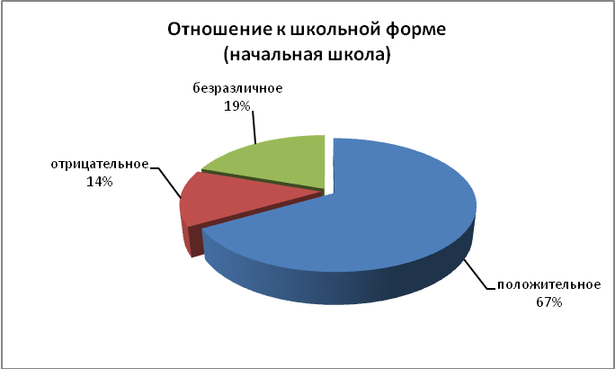

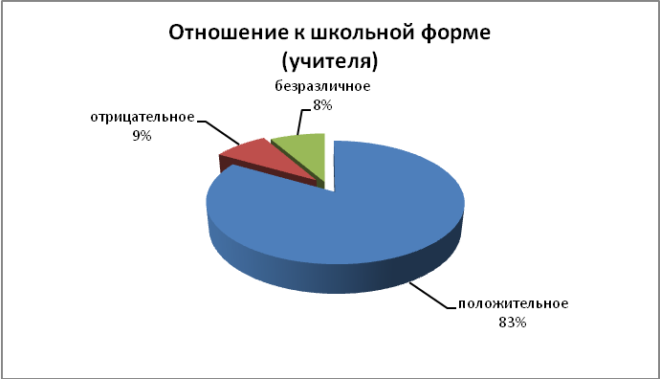

**Вывод:из опроса «Отношение к школьной форме» видно, что положительно относятся к введению ученической формы 83% педагогов и 67% учащихся начальной школы.**

Рисунок 2 Результаты опроса учеников 9-11классов

**Вывод: почти половина старшеклассников отрицательно принимает форму, предпочитая ей свободный стиль одежды.**

Рисунок 3 Результаты опроса учеников и учителей

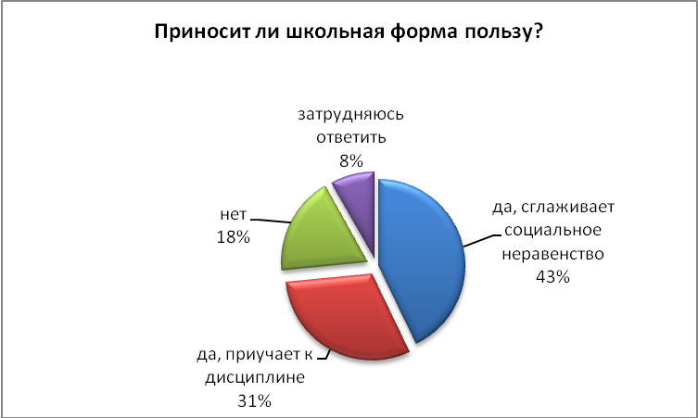

**Вывод: вместе с тем, стоит отметить, что примерно половина из всех опрошенных считают: ученическая форма снижает социальное неравенство между школьниками.**

Результаты опроса «Какой цвет школьной формы вы предпочитаете?»

***Вывод:из опроса , на поставленный вопрос , мы видим, что 54% учащихся предпочитают синий цвет школьной формы, 23 % - зеленый цвет, 10% - серый цвет, 6% - красный цвет, 4% - чёрный и 3% - черный.***

**Заключение.**

**Мы считаем, что школьная форма - это лицо ученика и ее ведение необходимо.**

**Во-первых, ребята выглядят опрятно и им удобно и комфортно.**

**Во- вторых, сглаживает социальное неравенство.**

**В- третьих, школьная форма приучает к порядку и дисциплине.**

**Итак, наши гипотезы подтвердились.**

***Памятка «Этапы исследовательского индивидуального проекта»:***

Подготовка (ноябрь 2018)

* Научные руководители оформляют стенды для учащихся, которых они хотели бы привлечь к разработке ИИП по своему предмету (на стенде должны быть указаны примерные темы проектов, актуальность работы над данными ИИП и пр.);
* Формулировка или коррекция темы ИИП совместно с учащимися;
* Разработка основополагающего вопроса и проблемных вопросов учебной темы;

Планирование (декабрь 2018)

* Определение источников необходимой информации;
* Определение способов сбора и анализа информации:
* Определение способа представления результатов (формы проекта);

Выполнение проекта (декабрь 2018 – февраль 2019)

* Сбор и уточнение информации (основные инструменты: интервью, опросы, наблюдения, эксперименты и т.п.);
* Выявление и обсуждение альтернатив, возникших в ходе выполнения проекта;
* Выбор оптимального варианта хода проекта;
* Поэтапное выполнение исследовательских задач проекта.

Утверждение тем проектов (апрель 2018)

Формирование групп рецензентов (март 2019)

* На каждый ИИП назначается один рецензент (эксперт) из числа специалистов-предметников, работающих в образовательной организации
* Рецензент пишет рецензию на каждый ИИП, оценивает ИИП по критериям и выставляет итоговый балл
* Передает рецензию координатору ИИП

Подготовка к публичной защите проектов (март-апрель 2019)

* Анализ выполнения проекта, достигнутых результатов (успехов и неудач) и причин этого.

Представление (защита) проекта и оценка его результатов (апрель 2019)

* Публичная защита проектов осуществляется либо на школьной конференции (февраль), либо на секционных защитах (апрель). Результаты выполнения проекта оцениваются по итогам рассмотрения комиссией представленного продукта с рецензией эксперта, презентации обучающегося и отзыва руководителя.